Значныя мерапрыемствы - 2016

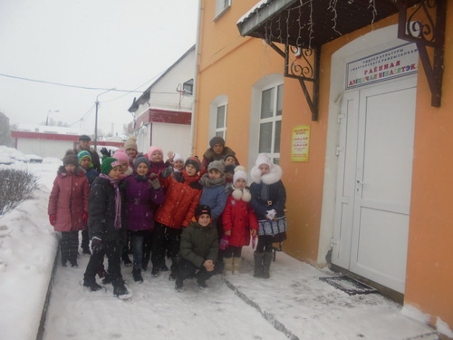
Філіял “Раённая дзіцячая бібліятэка” сумесна з ДУА «Гімназія г. Смаргоні» распачалі праект «Лепшая кніга для малодшых школьнікаў на беларускай мове». Заняткі ў рамках праекта будуць праходзіць як у чытальнай зале філіяла «Раённая дзіцячая бібліятэка», так і ў гімназіі. Падчас ажыццяўлення праекта дзеці павінны будуць прачытаць пэўную колькасць твораў беларускіх аўтараў, з якіх кожны выбярэ самую лепшую на яго густ кнігу і прымуць удзел у шэрагу конкурсаў: «Новая вокладка для кнігу», «Ілюстрацыя, якой не хапала», «Рэклама кнігі» і інш. На працягу вучэбнага года будуць праходзіць сустрэчы з пісьменнікамі, конкурсы чытальнікаў і іншыя мерапрыемствы.

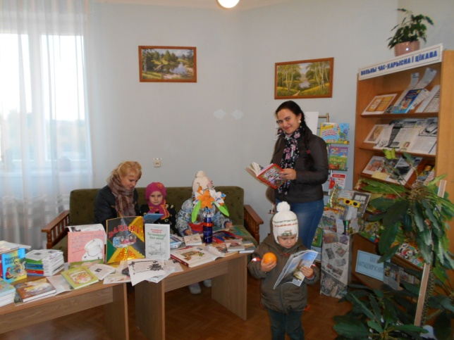
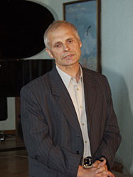
У філіяле “Гарадская бібліятэка №2” на працягу года будзе здзяйсняцца сумесны з ГУА “Сярэдняя школа №6” праект “Растим читателя вместе”. Мэта праекта выхаваўчы трохкутнік “Дзеці – бацькі – настаўнікі”. У рамках праекта будуць разглядацца пытанні па педагогіцы, псіхалогіі, выхаванні, прыцягненні дзяцей да чытання і арганізацыі вольнага часу.

У сакавіку ў Смаргонскай раённай бібліятэцы адбудзецца прэзентацыя кнігі беларускага паэта, земляка Мар’яна Дуксы “Птушка вечнасці – душа”.


Да 70-годдзя беларускага мастака (скульптара), нашага земляка Уладзіміра Церабуна ў Смаргонскай раённай бібліятэцы адбудзецца вечар-сустрэча “Мастацтва – яго жыццё”.

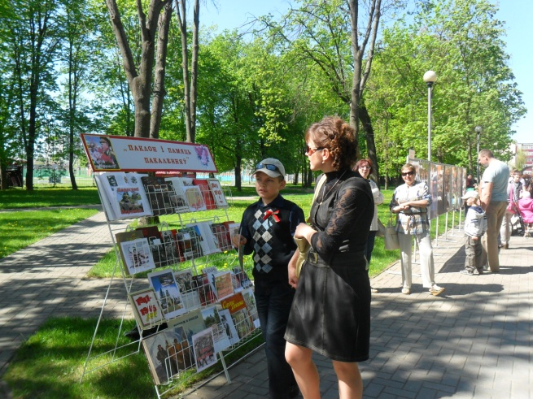

Смаргонская раённая бібліятэка да Дня Перамогі плануе правесці мерапрыемства пад адкрытым небам у гарадскім парку “Это не должно повториться”.

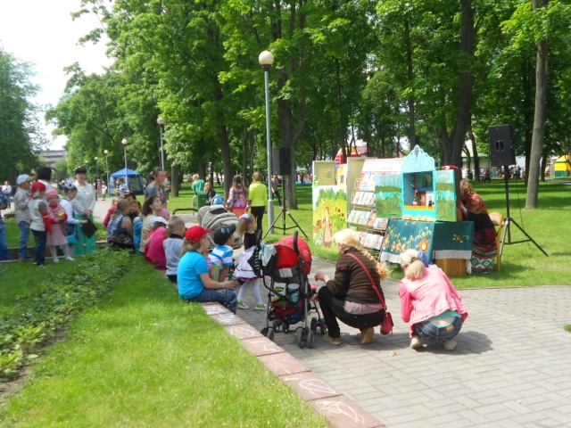
У чэрвені філіялы “Гарадская дзіцячая бібліятэка” і “Раённая дзіцячая бібліятэка” прымуць ўдзел гарадскім свяце, прысвечаным Дню абароны дзяцей, дзе і аб’явяць аб умовах конкурсу летняга чытання “Лета ў краіне цудаў”.

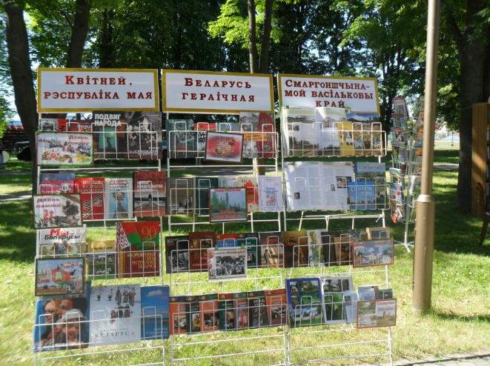
Смаргонская раённая бібліятэка да Дня Незалежнасці арганізуе ў гарадскім парку бібліятэчную пляцоўку пад назвай “Пад белым крылом Беларусі”. Увазе прысутных будуць прадстаўлены: тэматычныя выставы, чытальная зала, бібліятэчны развал, анкетаванне.
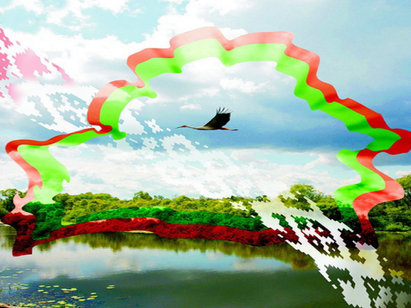

У верасні ДУК “Смаргонская раённая бібліятэка” да Дня бібліятэк падвядзе вынікі прафесійнага конкурсу “Нескучное краеведение”.

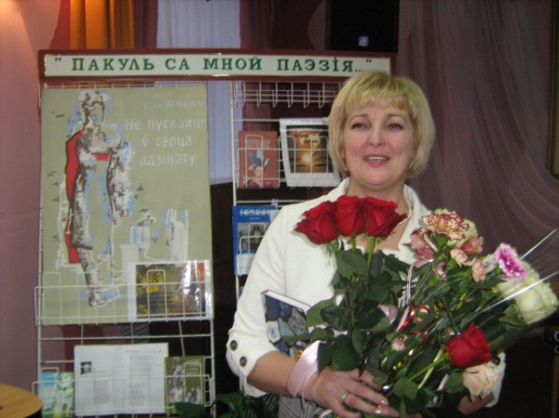
З нагоды юбілею Смаргонскай паэткі, сябра Саюза пісьменнікаў Беларусі Алы Клемянок (Страшынскай) адбудуцца: літаратурна-музычная камазіцыя “Лясы безмежнай радасці і болю…” у Смаргонскай раённай бібліятэцы і лірычная імпрэза “Зямлі вяртаючы нябёсы” у філіяле “Гарадская бібліятэка №1”.

